Tilki Kitap Tanıtım Bülteni
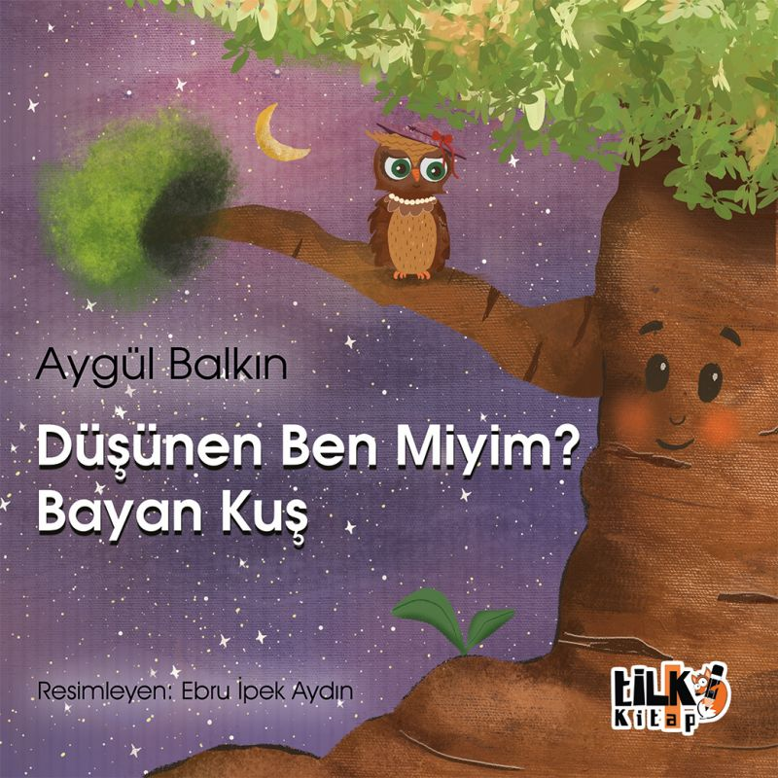 | Eser Adı: Düşünen Ben Miyim/ Bayankuş  Yazar Adı: Aygül BALKIN  Cilt Bilgisi: TEL DİKİŞ  Kitap Dili: Türkçe  Eser Tipi: Orjinal  İç Sayfa: KUŞE CMYK 90  Kapak: BRISTOL TEL DİKİŞ 230  Yan Kapak: YOK  Selefon Türü: MAT SELEFON  Basım Tarihi: 2024  Sayfa Sayısı: 43  Kitap Boyutları: 220 X 220 mm  ISBN No: 9786256689664  Etiket Fiyatı: 870,00 TL  Editör Görevlisi: Esra Nur Yıldırım  Son Okumacı: Tuğba Ünlüer  Mizanpajcı: Enes Berkay Bayram  Kapak Grafikeri: Enes Berkay Bayram
Kitap Tanıtım Yazısı : (Arka Kapak)

Düşünen Ben Miyim? - Bayan Kuş Kitap Açıklaması
Alma Ağacı artık bir elma ağacına mı dönüşmüştü?Hep baykuşlar mı bilgedir, peki ya bayan-kuşlar bilge olamazlar mı?Sorgulanmayan hayat neden yaşamaya değmez?Peki hayatın anlamı nedir?Bilmiyordu ama öğrenmek için yola çıkmıştı.

Kitabın detay sayfasına buradan ulaşabilirsiniz :
https://tilkikitap.com/kitaplar/kitap-baski-aygul-balkin-dusunen-ben-miyim-bayankus-3846.html
Tilki Kitap



